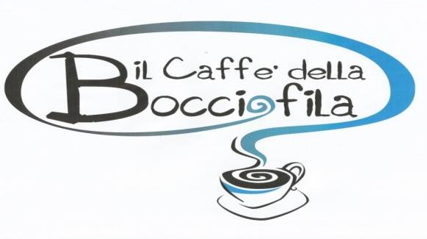

F.I.Bi.S. SEZIONE BOCCETTE
IL COMITATO DI IMOLA
F.I.Bi.S. IN COLLABORAZIONE
CON
ORGANIZZA



LE ISCRIZIONI DEVONO PERVENIRE  ENTRO MERCOLEDI 04 NOVEMBRE 2015 AL  COMITATO DI IMOLA VIA FAX AL  NUMERO 054232380 O VIA MAIL A  lucariccipetitoni @alice.it  SORTEGGI GIOVEDI’  05 NOVEMBRE 2015 | GIORNATA DI GIOCO  SABATO 07 NOVEMBRE 2015 ore 14.00  SABATO 07 NOVEMBRE 2015 ore 20.00  FINALI  DOMENICA 08 NOVEMBRE 2015  ore 14.00

Pres. Prov. Imola Sig. Luca Ricci Petitoni Organizzazione Comitato di Imola

